8.5.1 直线与直线平行
课后训练巩固提升
1.一条直线与两条平行直线中的一条相交,则它与另一条直线的位置关系是( )
A.相交或异面 B.平行
C.异面 D.相交
答案:A
2.如图,在三棱锥A-BCD中,E,F,G,H分别是棱AC,CD,BD,AB的中点,且AD=BC,那么四边形EFGH是( )
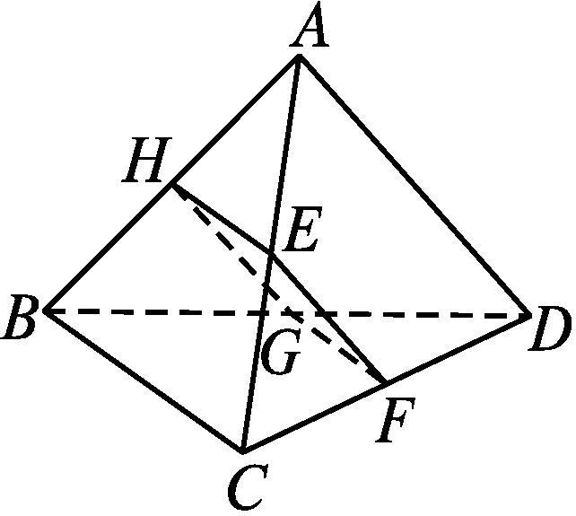
A.平行四边形 B.矩形
C.菱形 D.正方形
答案:C
3.若OA∥O'A',OB∥O'B',且∠AOB=130°,则∠A'O'B'等于( )
A.130°
B.50°
C.130°或50°
D.不能确定
解析:根据空间等角定理,知∠A'O'B'与∠AOB相等或互补,故∠A'O'B'=130°或∠A'O'B'=50°.
答案:C
4.(多选题)如图所示,在四面体A-BCD中,M,N,P,Q,E分别是AB,BC,CD,AD,AC的中点,则下列说法正确的是( )
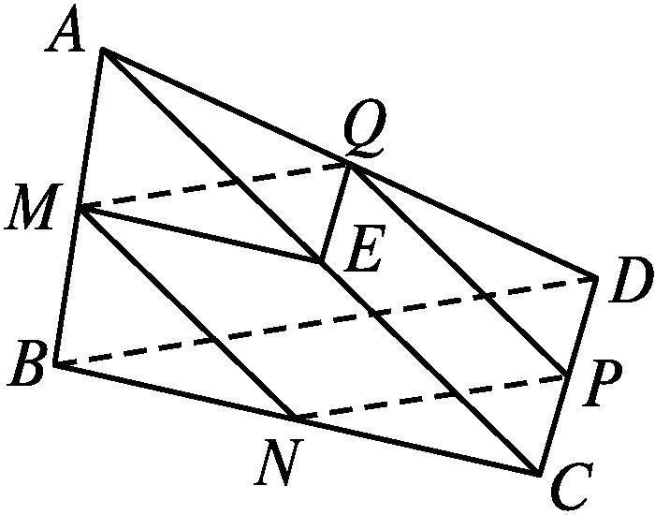
A.四边形MNPQ是菱形
B.∠QME=∠DBC
C.△BCD∽△MEQ
D.四边形MNPQ为矩形
解析:由题意知,MN∥AC,且MN=$\frac{1}{2}$AC,PQ∥AC,且PQ=$\frac{1}{2}$AC,所以MNPQ,
所以四边形MNPQ是平行四边形,但没有充分理由推证其为菱形或矩形,故AD不正确;
由等角定理知,∠QME=∠DBC,∠MQE=∠BDC,故BC正确.
答案:BC
5.在空间四边形ABCD中,N,M分别是BC,AD的中点,则2MN与AB+CD的大小关系是 .
答案:2MN<AB+CD
6.如图,P是△ABC所在平面外一点,D,E分别是△PAB和△PBC的重心.求证:DE∥AC.
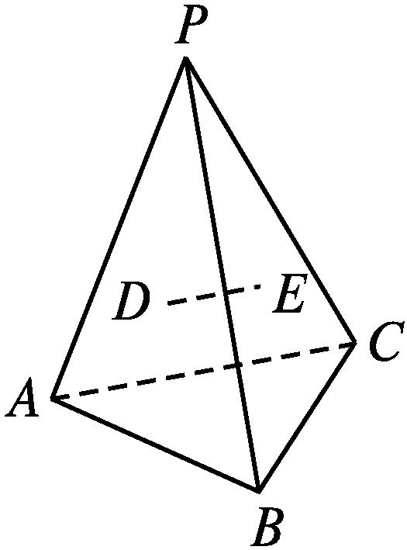
证明:连接PD,PE并延长分别交AB,BC于点M,N,如图所示.
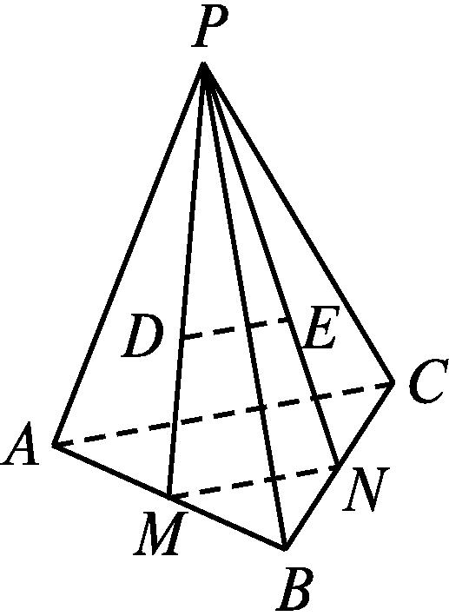
因为D,E分别是△PAB,△PBC的重心,所以M,N分别是AB,BC的中点,连接MN,则MN∥AC.在△PMN中,因为$\frac{PD}{PM}=\frac{PE}{PN}=\frac{2}{3}$,所以DE∥MN,所以DE∥AC.
7.如图,长方体ABCD-A₁B₁C₁D₁,平面A₁C₁内有一点P,经过点P作棱BC的平行线,应该怎样画?并说明理由.
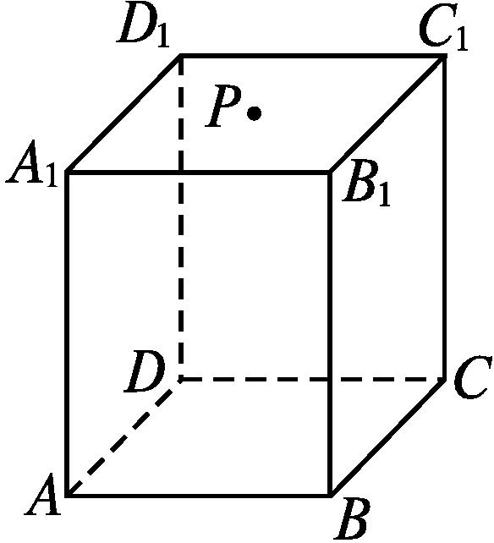
解:如图,在平面A₁C₁内过点P作直线EF∥B₁C₁,交A₁B₁于点E,交C₁D₁于点F,
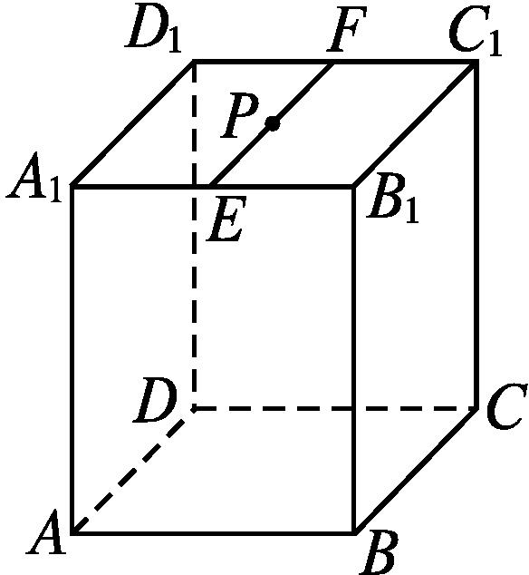
则直线EF即为所求.理由如下:
因为EF∥B₁C₁,BC∥B₁C₁,
所以EF∥BC.
8.如图,在四面体A-BCD中,E,F,G,H分别是所在棱上的点,且AE∶EB=AH∶HD=m,CF∶FB=CG∶GD=n.
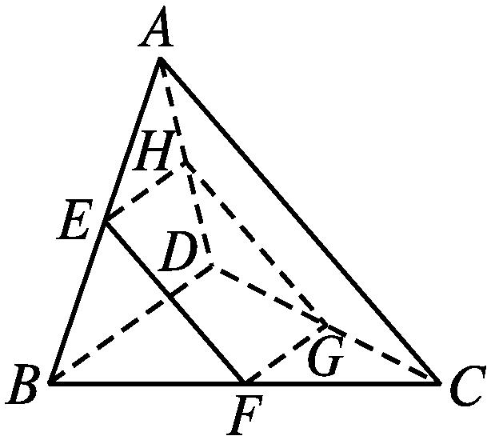
(1)证明:E,F,G,H四点共面;
(2)当m,n满足什么条件时,四边形EFGH是平行四边形?
(1)证明:∵AE∶EB=AH∶HD,∴EH∥BD.
∵CF∶FB=CG∶GD,
∴FG∥BD,∴EH∥FG,∴E,F,G,H四点共面.
(2)解:当且仅当EHFG时,四边形EFGH为平行四边形.(1)中已证EH∥FG.
$∵\frac{EH}{BD}=\frac{AE}{AE+EB}=\frac{m}{m+1}$,∴EH=$\frac{m}{m+1}$BD.
同理FG=$\frac{n}{n+1}$BD.由EH=FG,得m=n.
故当m=n时,四边形EFGH为平行四边形.
9.如图,△ABC和△A'B'C'的对应顶点的连线AA',BB',CC'交于同一点O,且$\frac{AO}{A\text{'}O}=\frac{BO}{B\text{'}O}=\frac{CO}{C\text{'}O}=\frac{2}{3}.$
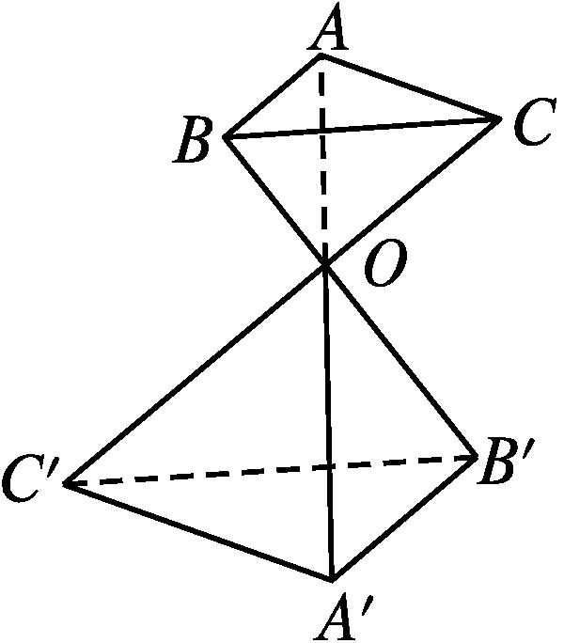
(1)证明:AB∥A'B',AC∥A'C',BC∥B'C'.
(2)求$\frac{S_{\text{△}ABC}}{S_{\text{△}A\text{'}B\text{'}C\text{'}}}$的值.
(1)证明:∵AA'与BB'相交于点O,且$\frac{AO}{A\text{'}O}=\frac{BO}{B\text{'}O}$,
∴AB∥A'B'.
同理AC∥A'C',BC∥B'C'.
(2)解:∵AB∥A'B',AC∥A'C',且AB和A'B',AC和A'C'的方向分别相反,
∴∠BAC=∠B'A'C'.
同理∠ABC=∠A'B'C',因此△ABC∽△A'B'C'.
又$\frac{AB}{A\text{'}B\text{'}}=\frac{AO}{A\text{'}O}=\frac{2}{3}$,$∴\frac{S_{\text{△}ABC}}{S_{\text{△}A\text{'}B\text{'}C\text{'}}}={\left(\frac{2}{3}\right)}^{2}=\frac{4}{9}.$

